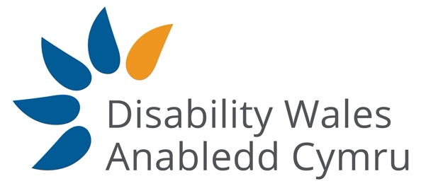

Cronfa Mynediad i Swyddi Etholedig Cymru - Panel Pennu

Cronfa Mynediad i Swyddi Etholedig Cymru

Mae Llywodraeth Cymru wedi cytuno i sefydlu peilot Cronfa Mynediad i Swyddi Etholedig ar gyfer etholiadau Senedd Cymru 2021 ac etholiadau Llywodraeth Leol 2022.

Bydd pobl anabl sydd am sefyll fel ymgeiswyr yn etholiadau Senedd Cymru 2021 ac etholiadau Llywodraeth Leol 2022 yn gallu gwneud cais am gymorth ariannol. Darperir y gwobrau er mwyn talu costau/rhwystrau cysylltiedig ag amhariadau na fydd pobl sydd ddim yn anabl yn wynebu. Y nod yw sicrhau bydd pobl anabl yn gallu cystadlu mewn ymgyrch etholiadol ar delerau tecach.

Diben ac Amlinelliad y Rôl

Bydd y Panel yn gwneud penderfyniadau ar geisiadau i Gronfa Mynediad i Swyddi Etholedig Cymru gan bobl anabl yn sefyll mewn etholiadau aelodau Senedd Cymru 2021 ac etholiadau cynghorwyr Llywodraeth Leol 2022. Bydd y Panel yn atebol i Anabledd Cymru.

Bydd aelodau’r Panel yn gyfrifol am y dilynol:
- Ar gael i adolygu argymhellion a phennu gwobrau bob mis. Trefnir cyfarfodydd wrth ddefnyddio adnoddau cysylltu o bell neu mewn cyfleusterau wedi’u trefnu gan Anabledd Cymru
- Cydnabod hawliau dynol pobl anabl, yn unol â Chonfensiwn Hawliau Pobl Anabl y Cenhedloedd Unedig (UNCRDP)
- Bod yn deg a diduedd o ran gwleidyddiaeth bleidiol
- Trin yr holl wybodaeth yn y ceisiadau yn gyfrinachol.

Rhagwelir bydd tymor y Panel yn para hyd at etholiadau Llywodraeth Leol 2022.

Manylion Personol
- Profiad bywyd fel person anabl a gwneud addasiadau rhesymol
- Gwybodaeth am ymgyrchu gwleidyddol neu weinyddu etholiadau
- Sgiliau cryf ym maes cyfathrebu a gweithio mewn timau
- Ymwybyddiaeth o faterion mynediad pobl anabl
- Profiad o fod yn aelod o fyrddau neu baneli’n ddymunol, ond nid yn hanfodol
- Ar hyn o bryd ni ddylai ymgeiswyr fod mewn swydd etholedig neu’n paratoi i sefyll mewn etholiadau Senedd Cymru 2021 neu etholiadau Llywodraeth Leol 2022.

Gwneud Cais

Mae’r broses yn hyblyg. Gallwch lenwi’r ffurflen gais atodedig neu wneud cais ar lafar dros y ffôn neu drwy skype/Zoom/teams. Gallwch hefyd anfon fideo neu unrhyw ddull arall sy’n dangos eich bod yn diwallu’r manylion personol.

Bydd angen anfon eich cais erbyn 16 Chwefror. Anfonwch drwy’r post at Anabledd Cymru, Tŷ Brydon, Bloc B, Parc Busnes Caerffili, Heol Fan, Caerffili CF83 3ED neu ebost at info@disabilitywales.org
Gallwch hefyd gysylltu ar ffôn 029 2088 7325

